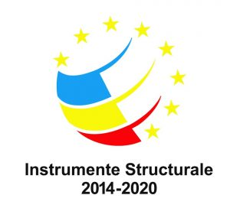



“Dotarea unităților de învățământ preuniversitar de stat cu echipamente de protecție de tip măști de protecție medicală, dezinfectanți, precum și alte echipamente de acest tip, necesare pentru a preveni răspândirea coronavirusului SARS-Cov-2 în Școala Gimnazială Colelia, județul Ialomița”
cod SMIS 2014+ 146463
BENEFICIAR: ȘCOALA GIMNAZIALĂ COLELIA, COMUNA COLELIA, JUDEȚUL IALOMIȚA
OBIECTIV: Realizarea investițiilor necesare pentru creșterea și consolidarea capacității de reacție a sistemului public de educație preuniversitară din comuna Colelia, jud. Ialomița, în cadrul Școlii Gimnaziale Colelia, la criza de sănătate publică cauzată de răspândirea virusului SARS-COV-2
Valoarea totală a proiectului: 373,011.73 lei, valoare eligibilă nerambursabilă
- Proiect cofinanțat din Fondul European de Dezvoltare Regională prin Programul Operational Infrastructură Mare 2014-2020
PERIOADA DE IMPLEMENTARE:
15 FEBRUARIE 2022 – AUGUST 2022 (solicitare de prelungire 3 luni, până pe 30 NOIEMBRIE 2022)
TIPUL ACHIZITIILOR:
- Servicii informare și publicitate ( anunț ziar, Afiș A3 și autocolante)
- Achiziție materiale de curățenie
- Achiziții material protecție
- Achiziții sisteme de purificare aer
- Achziție servicii management proiect POIM
Scopul proiectului: asigurarea unei capacități adecvate de gestionare a crizei sanitare prin diminuarea riscului de propagare a infecției cu SARS-COV-2 în sistemul public de educație preuniversitară din Școala Gimnazială Colelia, jud. Ialomița.
Rezultatul așteptat al proiectului: asigurarea produselor și echipamentelor / dispozitivelor de protecție medicală și asigurarea condițiilor igienico-sanitare minime, necesare pentru desfășurarea în condiții de siguranță a cursurilor școlare în Școala Gimnazială Colelia din jud. Ialomița.
Obiectivele specifice ale proiectului:
OS1. Realizarea investitiilor necesare pentru cresterea si consolidarea capacitatii de reactie a sistemului public de educatie preuniversitara din comuna Colelia, jud. Ialomița, in cadrul Scolii Gimnaziale Colelia la criza de sanatate publica cauzata de raspandirea virusului SARS-COV-2 in beneficiul a 109 de persoane (copii, cadre didactice si personal nedidactic din Scoala Gimnaziala Gimnaziala Colelia.
OS2. Asigurarea unui management de calitate timp de 6 luni de implementare efectiva a proiectului, perioadă in care se vor realiza raportarile financiare si tehnice si se vor urmari indicatorii de proiect. Proiectul va fi implementat de Unitatea de Implementare a proiectelor formata din 3 persoane desemnate de Consiliul de Administratie
OS3. Implementarea cu succes a planului de informare si constientizare timp de 6 luni cu scopul de a informa 1090 de persoane asupra proiectului si a faptului ca este finantat din FEDR prin POIM 2014-2020.
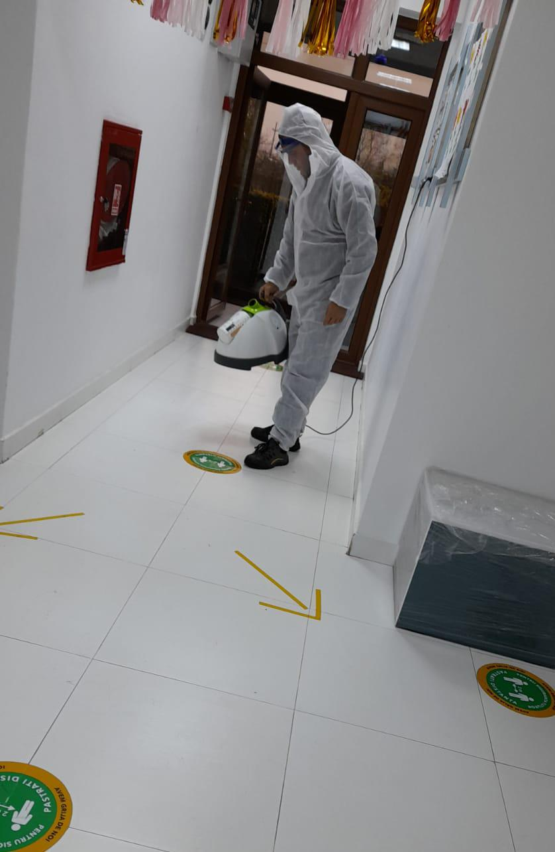
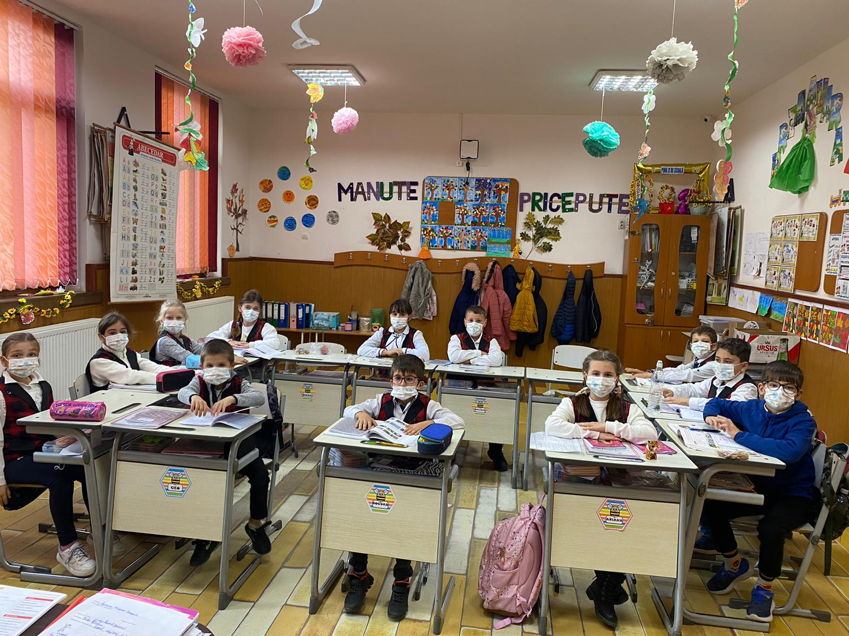
EDUCAȚIE ÎN SIURANȚĂ!

